**Переписные листы**

У каждого переписчика будет три формы бланков переписных листов.

В бланке формы Л содержится 23 вопроса для тех, кто постоянно проживает в России — пол, возраст, занятость, владение языками и т. д.

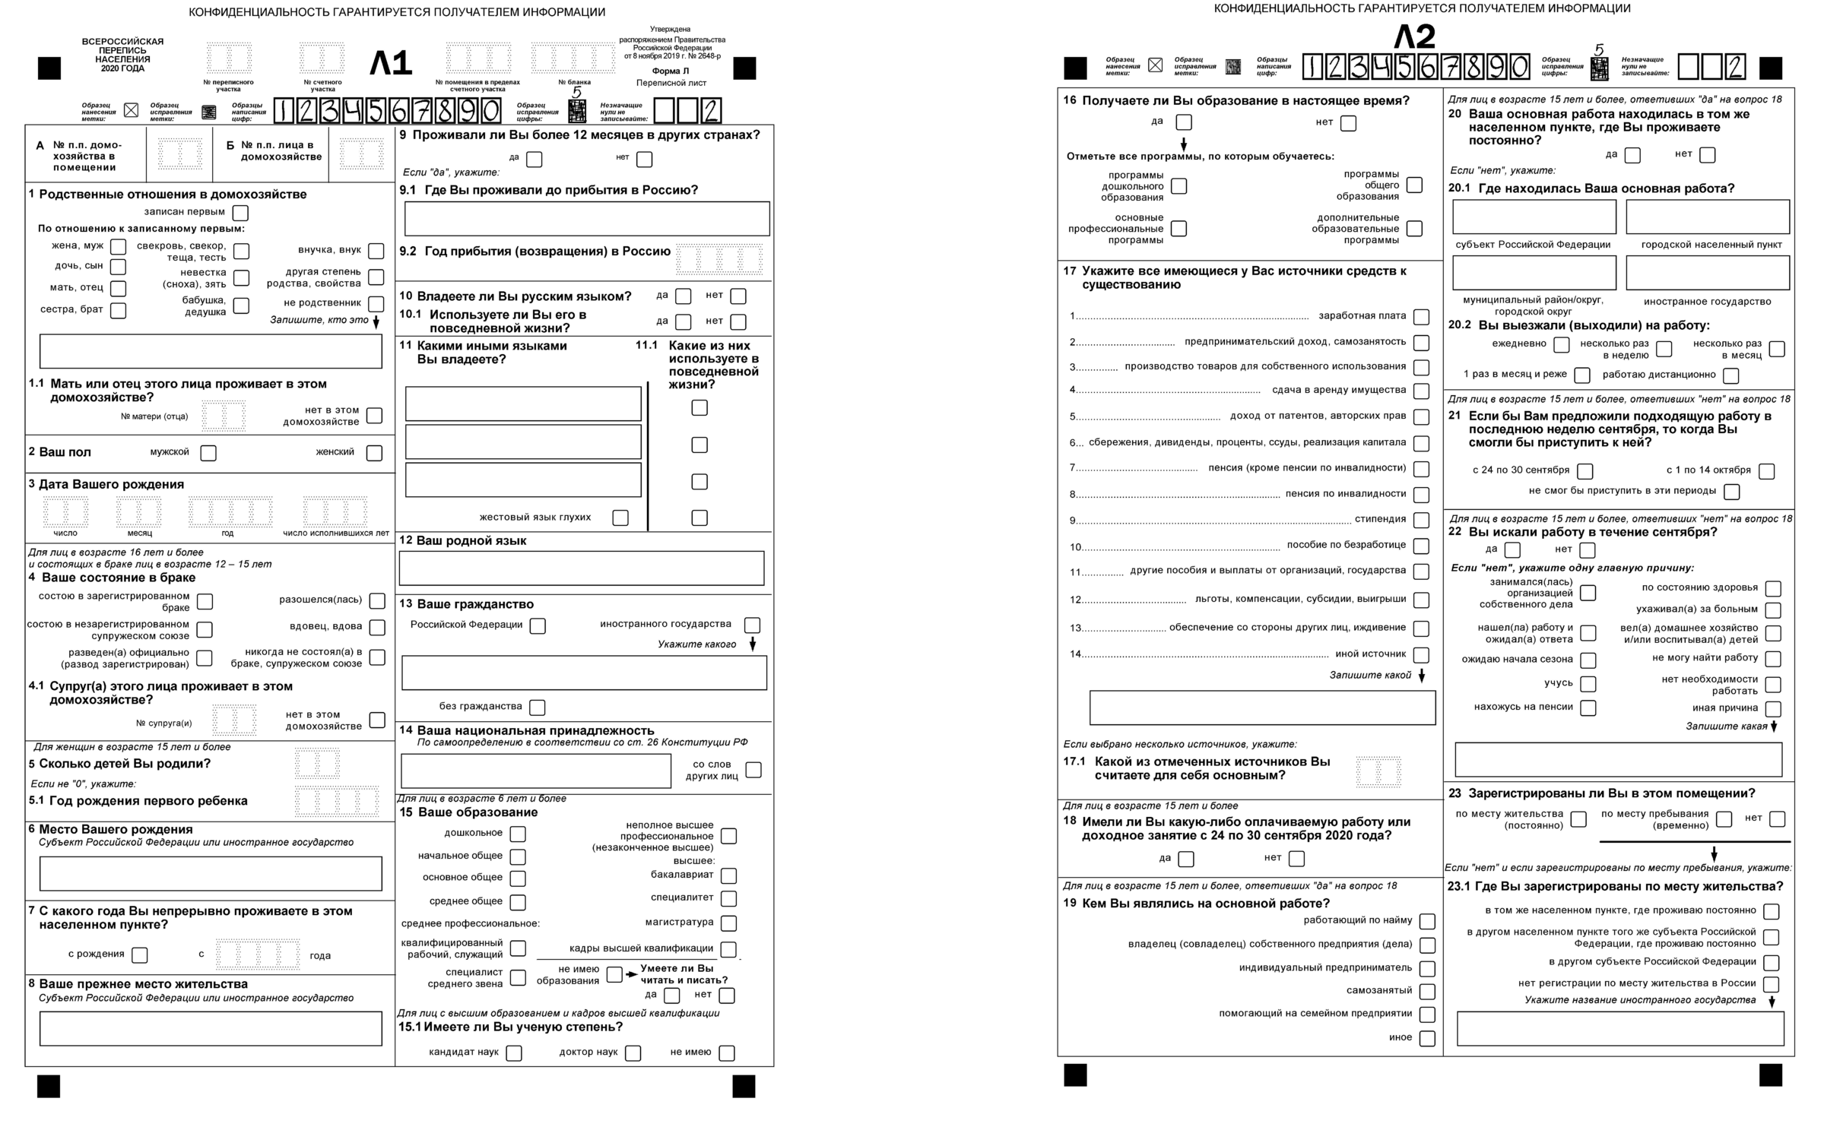

[Форма Л](https://www.strana2020.ru/upload/medialibrary/b9e/Form_L.png)

В бланке формы П перечислены десять вопросов о жилище участников переписи, в том числе год постройки дома и материал стен, площадь и число комнат.

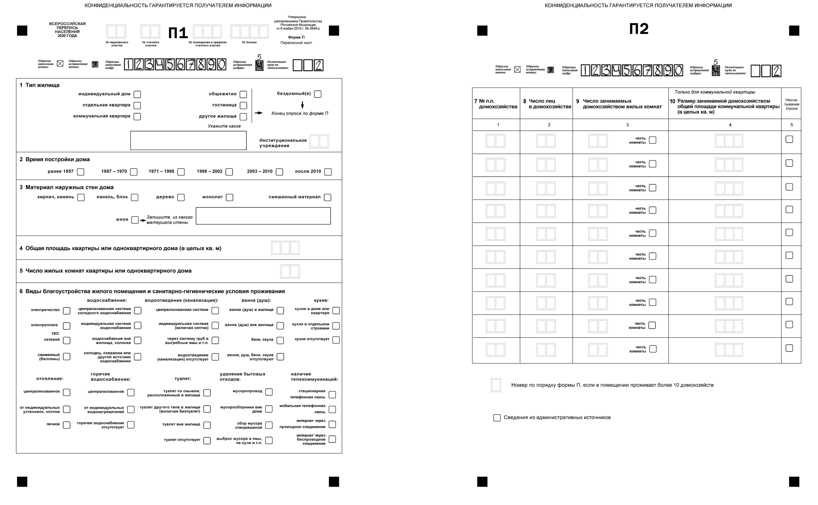

[Форма П](https://www.strana2020.ru/upload/medialibrary/66a/Form_P.png)

Бланк формы В — для временно находящихся в России иностранцев. В нем семь вопросов, в том числе о цели приезда в Россию и продолжительности проживания на территории страны.

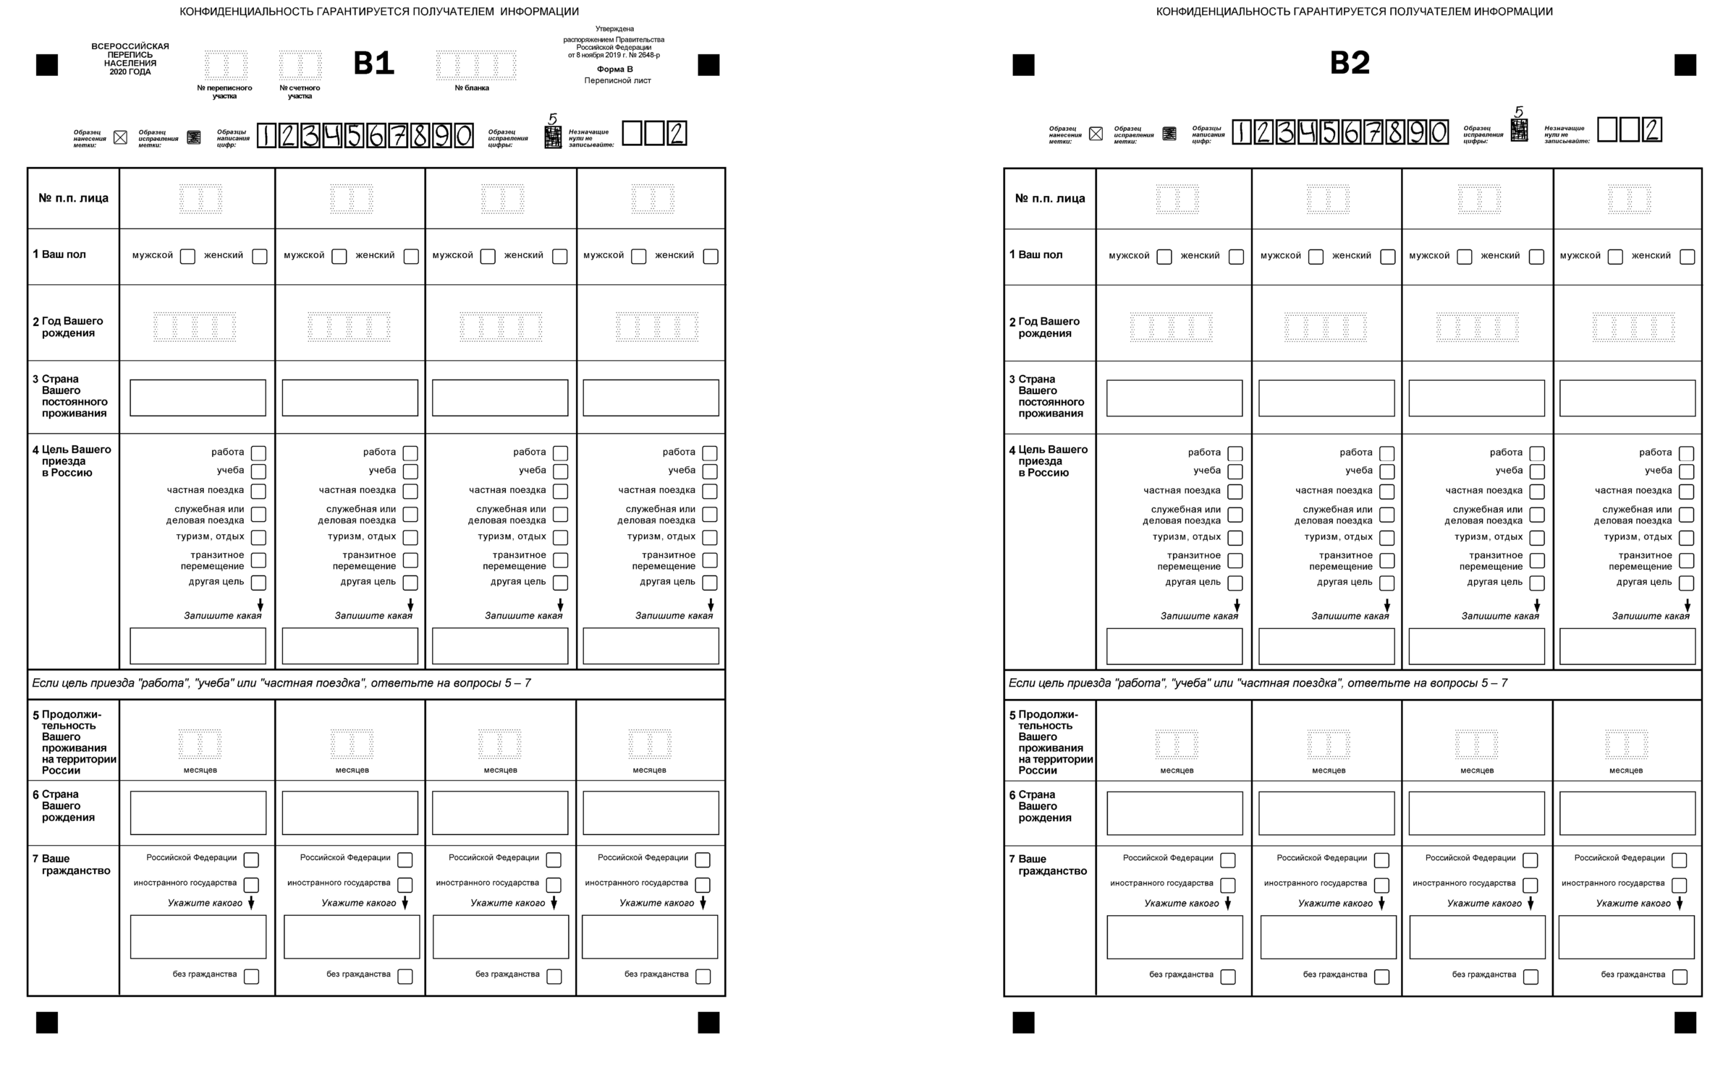

[Форма В](https://www.strana2020.ru/upload/medialibrary/106/Form_B.png)